#### 1 Исследования современных технологий беспроводных коммуникаций и аппаратных платформ для передачи информации с использованием широкого спектра частот и низкой мощности.

1.1 Выполнен поиск информации и проведены сравнительные исследования протоколов широкополосной радиосвязи с использованием низкой мощности.

В качестве базовых для исследования выбраны энерго-эффективные сети радиосвязи дальнего (более 100м.) радиуса действия LPWAN. Технические решения направлены на оптимизацию двух показателей: низкое энергопотребление, большой радиус действия, помехоустойчивость. Проведен анализ сетей связи построенных на принципах сотовой связи: LTE-M (он же Cat-M / Cat-M1 / LTE Cat-M1 / eMTC); NB-IoT (он же Cat-M2); EC-GSM-IoT, а так же сетей на основе стандартов LoRa; Symphony Link; Sigfox Ingenu (RPMA); Weightless; Nwave.

Энергоэффективные сети дальнего (более 100 м.) радиуса действия LPWAN стали основной технологией в области цифровой радиосвязи беспроводной связи для организации обмена различными данными. LPWAN направлены на решение и оптимизацию таких основных показателей как низкое энергопотребление, большая зона покрытия, высокая помехоустойчивость.

Радиосвязь LPWAN отличаются от беспроводных технологий, используемых для персональной сети (PAN), таких как Zigbee, Bluetooth, NFS и других. Вместе с тем, их можно использовать для вспомогательных беспроводных устройств.

1.1.1. Стандарты сетей LPWAN. Существует несколько стандартов LPWAN, дающих возможность выбора из множества вариантов при разработке сети передачи данных тактического звена. Их можно разделить на две категории: «сотовые», использующие конфигурацию и лицензируемые частоты сотовых сетей связи; и «несотовые» использующие специальные промышленные, военные, научные и другие диапазоны радиочастот, построенные на одноранговых и многоранговых принципах организации связи.

К «сотовым» радиосетям относятся в основном стандарты LTE-M, EC-GSM-IoT. [2.10] . К «несотовым» стандартам относятся такие как LoRa [2.11], Sigfox [2.12], Ingenu (RPMA) [2.13], Weightless [2.14].

1.1.2. Сотовые стандарты LPWAN LTE‑M (называется также Cat‑M/Cat‑M1/LTE Cat‑M1/eMTC) [2.10] Орган по стандартизации в области сотовой связи 3GPP (The 3rd Generation Partnership Project) опубликовал три различных стандарта LPWAN, основным из которых является LTE‑M. LTE‑M — сокращение от LTE‑MTC (Machine Type Communication — Машинная связь) и название специального сотового стандарта LTE, нацеленного на межмашинную связь. Преимуществом стандарта LTE‑M является полная совместимость с существующими сотовыми сетями. мNarrowband IoT (NB‑IoT или “Узкополосный Интернет вещей”) — второй стандарт LPWAN, выпущенный консорциумом 3GPP, и имеет несколько отличий от LTE‑M таких как пропускную способность — 250 кбит/с против 1 Мбит/с LTE‑M. Другое отличие заключается в том, что стандарт NB‑IoT основан на модуляции с расширением спектра методом прямой последовательности (DSSS), так что он не связан с LTE, как LTE‑M. К тому же стандарт не ограничивает используемые полосы диапазоном LTE. NB‑IoT может работать либо в защитной полосе сигнала LTE, либо независимо в неиспользуемых полосах GSM с шириной полосы канала 180 кГц.

Сети EC‑GSM‑IoT с расширенным покрытием на базе Глобальной системы для мобильной связи (EC‑GSM‑IoT — Extended Coverage Global System for Mobile IoT) — третий стандарт LPWAN консорциума 3GPP, который работает в лицензируемом диапазоне. В отличие от стандарта LTE‑M, который работает в диапазонах LTE, EC‑GSM работает в диапазоне пакетной радиосвязи общего пользования GPRS.

1.1.3 «Несотовый» стандарт LPWAN Sigfox [2.12] имеет существенный недостаток, ограничивающий его применение для тактических радиосетей. С каждым пакетом данных (сообщением) можно передать до 12 байт информации, что в случае передачи кодированной речи оказывается недостаточным. Однако Sigfox может быть использован в системах телеуправления.

LoRa является самым универсальным из несотовых стандартов LPWAN [2.11]. Этот стандарт поддерживается консорциумом из более чем 500 компаний, включая Cisco, IBM, SK Telecom и др. что означает широкую гамму выпускаемой аппаратной части, а так же непрерывное развитие. LoRa относится к физическому уровню PHY радиосетей, эта технология принадлежит компании Semtech Corporation, LoRaWAN относится к подуровню управления доступом к среде (MAC) и развивается консорциумом LoRa Alliance. LoRa является проприетарной технологией, и компания Semtech. В отличие от стандарта Sigfox, полезную ёмкость сообщения стандарта LoRaWAN 256 байт, что подходит для широкого круга применения. Метод основывается на технологии модуляции с расширенным спектром и вариации линейной частотной модуляции (Chirp Spread Spectrum, CSS) с интегрированной прямой коррекцией ошибок (Forward Error Correction, FEC). Технология LoRa значительно повышает чувствительность приемника и, аналогично другим методам модуляции с расширенным спектром, использует всю ширину полосы пропускания канала для передачи сигнала, что делает его устойчивым к канальным шумам и нечувствительным к смещениям, вызванным неточностями в настройке частот при использовании недорогих опорных кварцевых резонаторов. Технология LoRa позволяет осуществлять демодуляцию сигналов с уровнями на 19,5 дБ ниже уровня шумов, притом что для правильной демодуляции большинству систем с частотной манипуляцией (Frequency Shift Keying, FSK) нужна мощность сигнала как минимум на 8-10 дБ выше уровня шума. Модуляция LoRa определяет тот физический уровень1 (Physical Layer, PHY, иногда его называют слой), который может быть использован с различными протоколами и в различных вариантах сетевой архитектуры, таких как сетка (Mesh), звезда (Star), точка-к‑точке (point-to-point).

В отличие от LoRa и Sigfox, стандарт Ingenu работает в ISM‑диапазоне 2,4 ГГц [2.13], так же как и Wi‑Fi и Bluetooth. Преимуществом этого диапазона в том, что он доступен для использования без ограничений. Ядром стандарта Ingenu является система, называемая Множественный доступ со случайной фазой (RPMA — Random Phase Multiple Access), которая представляет собой физический уровень PHY и подуровень управления доступом к среде MAC. Разработанные компанией Ingenu специально для покрытия требований, которые, как предполагает компания, существенны для сетей LPWAN: глобально доступный диапазон (2,4 ГГц), широкое покрытие (одна точка доступа RPMA может покрыть до 455 км²), гигантская производительность (одна точка доступа RPMA способна принять 535 117 сообщений в час), долгая работа от батареи и устойчивость к радиопомехам. Стандарт RPMA также отвечает за двунаправленный поток данных, подтверждение доставки, изменяемые размеры пакета, отзывчивость сети, возможность аутентификации и широковещательной передачи.

Стандарт Weightless разработан организацией Weightless Special Interest Group (Weightless SIG специальная группа по вопросам стандарта Weightless) [2.14]. В настоящее время организация полностью отказалась и не поддерживает ранние стандарты Weightless‑N ‑W. Важная особенность стандарта Weightless способность работать в нескольких ISM‑диапазонов, включая 163, 433, 470, 780, 868, 915 и 923 МГц. Weightless также является открытым стандартом, который, как правило, лучше, чем проприетарные стандарты, подобные LoRa и подходит для разработки новых направлений связи так. Однако, для реализации проектов на рынке нет доступного аппаратного обеспечения - БИС обработки, модемов.

1.1.4. Сравнительный анализ возможности построения радиолиний для тактических средств радиосвязи низового звена управления войсками используемых в боевых условиях показывает неприменимость «сотовых» стандартов [2.10] связи ввиду отсутствия аппаратных платформ для использования выделенного спектра частот и необходимости базовых станций для организации связи.

Из остальных стандартов технология LoRa обеспечивает больше возможностей по совокупности использования способов модуляции, частотного спектра и аппаратных платформ, чем другие стандарты: Sigfox, Ingenu (RPMA), Weightless.

Сделан вывод о том, что использование сетей связи на основе LTE-M для построения тактических радиолиний управления войсками используемых в боевых условиях неприемлемо. Наиболее предпочтительно использование стандарта LoRa как оптимального по скорости передачи, использованию спектра частот и доступности выбора аппаратных средств реализации радиолинии. Проведено исследование возможностей протокола LоRa для оптимальных режимов работы радиолинии.

1.2. Проведен анализ систем сигналов по помехоустойчивости и сделан вывод о возможности их применения в качестве основы для создания тактических радиосетей. Использовалась информация по радиосетям группы стандартов IEEE 802.15, а так же информация по видам модуляции FSK, GFSK, MSK, GMSK.

1.2.1. Исследование технологий стандарта LoRa с учетом применения в качестве средства цифровой радиосвязи. Преимуществами LoRa являются: - большая дальность передачи радиосигнала по сравнению с другими беспроводными технологиями, достигает 10—15 км (при низкой скорости передачи данных); - низкое энергопотребление у конечных устройств, благодаря минимальным затратам энергии на передачу данных; высокая проникающая способность радиосигнала на открытой местности и в городской застройке при использовании частот диапазона 400- 1200 Мгц. Недостатком LoRa является низкая пропускная способность, которая зависит от используемой технологии передачи данных на физическом уровне и составляет от нескольких бит/с до нескольких десятков кбит/с. и риск зашумленности спектра нелицензированного диапазона частот.

1.2.2. Радиоинтерфейс LoRa представляет собой радиосигнал с линейной частотной модуляцией [1.2] и основан на использовании широкополосных радиосигналов с большой базой B, много большей единицы. Данный вид радиосигналов имеет две главные особенности: ширина спектра радиосигнала BW значительно больше скорости передачи данных R b (BW >> Rb); корреляционная функция существенно уже корреляционной функции узкополосного радиосигнала с базой B ~1.

Частотная избыточность широкополосного радиосигнала обуславливает его высокую помехоустойчивость, а узкая корреляционная функция – высокую точность временной синхронизации. Широкополосный радиосигнал LoRa представляет собой сигнал с ЛЧМ или CSS (Chirp Spread Spectrum). Частота CSS радиосигнала может как увеличиваться (up-chirp), так и уменьшаться (down-chirp). Математически ЛЧМ сигнал представляется в виде выражения:

Широкополосный радиосигнал LoRa

и описывается следующими параметрами:

BW – ширина спектра радиосигнала;

Центральная (несущая) частота радиосигнала – центральная (несущая) частота радиосигнала;

Нижняя частота радиосигнала – нижняя частота радиосигнала;

Верхняя частота радиосигнала – верхняя частота радиосигнала;

SF – коэффициент расширения спектра (изменяется в диапазоне от 7 до 12);

Tsym = 2SF/BW – длительность радиосигнала;

Cкорость изменения частоты радиосигнала – скорость изменения частоты радиосигнала;

B = BW•Tsym = 2SF – база радиосигнала.

Коэффициент расширения спектра (SF) определяет разрядность символа данных (в битах), передаваемого через радиоинтерфейс за время Tsym.

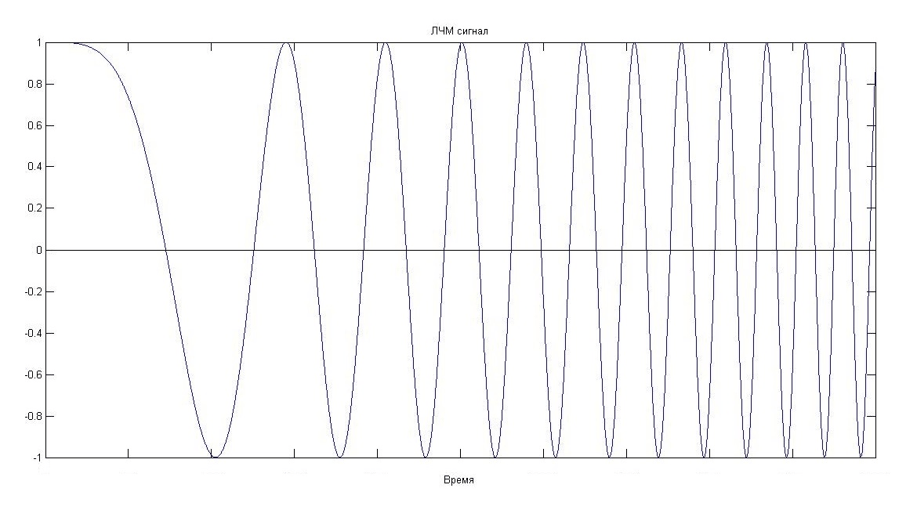На Рис.1.1. приведен вид ЛЧМ сигнала во временной области, на Рис.1.2. и Рис. 1.3. показан его спектр с BW=125кГц и базой равной 128 (SF=7) и 4096 (SF=12) соответственно.

Рис.1.1 ЛЧМ сигнал

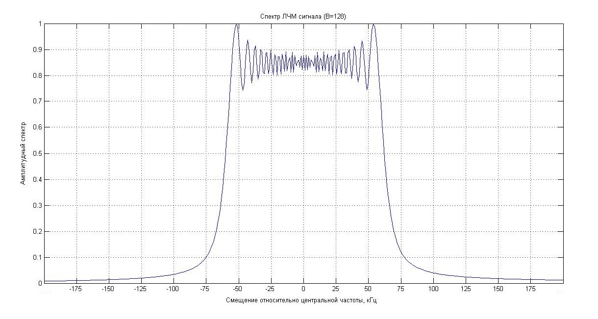Рис.1.2 Спектр ЛЧМ с SF=7

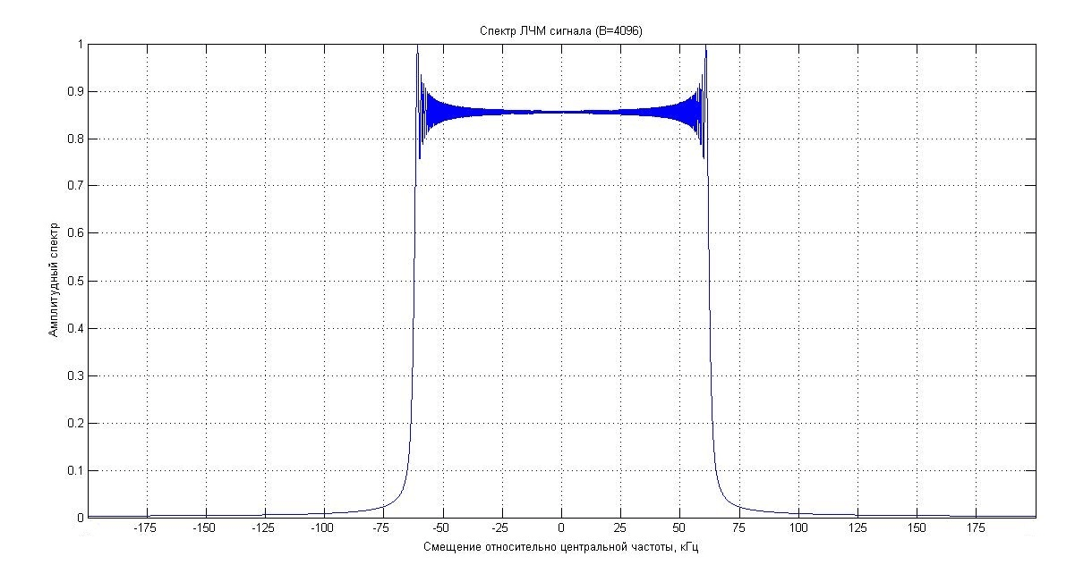

Рис 1.3 Спектр ЛЧМ с SF=12

Передатчики LoRa формируют ЛЧМ радиосигналы с шириной спектра (BW) 125, 250 или 500 кГц. При фиксированной ширине спектра радиосигнала BW изменение его базы осуществляется за счет изменения длительности Tsym и скорости изменения частоты мю (Рис. 1.4).

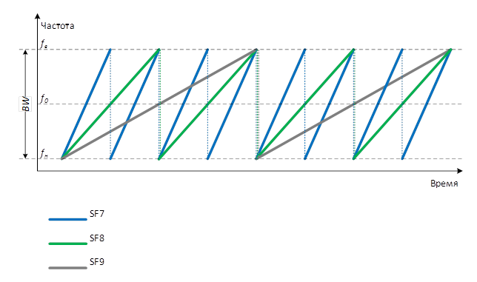Рис 1.4. Изменение базы радиосигнала.

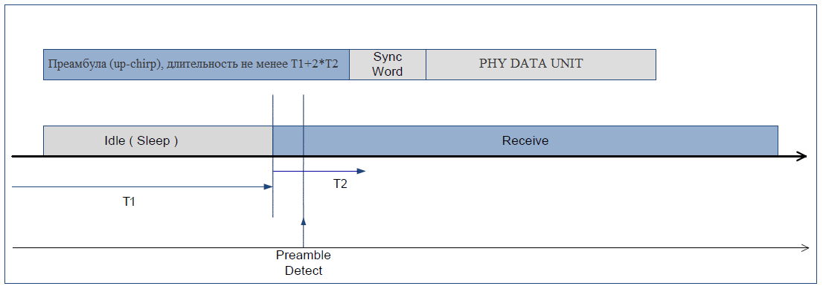Взаимная синхронизация приемника и передатчика, определяет временные границы приема-передачи целого блока данных (или кадра) и единичных символов. Технология LoRa использует асинхронный режим приема-передачи при котором передатчик может начать генерацию радиосигнала в любой момент времени. В этом случае используется преамбула, предшествующая каждому сеансу связи. Преамбула включает в себя последовательность символов, позволяющих приемнику обнаружить активность передатчика, определить используемый передатчиком коэффициент расширения спектра (SF) и выполнить символьную синхронизацию. Длительность преамбулы является конфигурируемой величиной и должна быть не менее, чем T1+2•T2, где T1 определяет максимальное время нахождения приемника в состоянии "сна" (Sleep), T2 – определяет время поиска приемником преамбулы (Рис. 1.5).

Рис 1.5 Синхронизация приемника и передатчика.

По завершении преамбулы следует слово синхронизации (Sync Word) и блок данных физического уровня. Длина слова синхронизации настраивается в диапазоне от 1 до 8 байт. Спецификацией LoRa определен ряд специфических значений Sync Word – 0x34 для публичных сетей (public networks), 0x12 – для частных сетей (private networks) и 0xC194C1 – для каналов с FSK модуляцией. На Рис. 1.6. приведена общая структура кадра, обеспечивающего передачу одного блока данных.

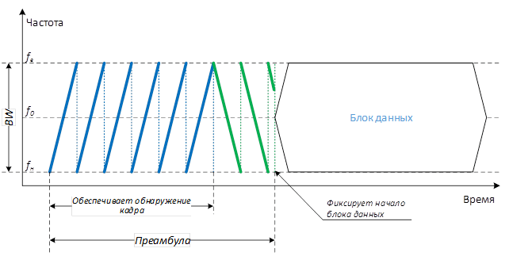Рис 1.6. Структура кадра передачи блока информации.

1.2.3 Демодуляция сигналов LoRa. Способ функционирования демодулятора преамбулы основан на использовании согласованного фильтра (СФ), чья импульсная характеристика комплексно сопряжена с ЛЧМ радиосигналом в частотной области и имеет зеркальное отображение его во времени:

Импульсная характеристика

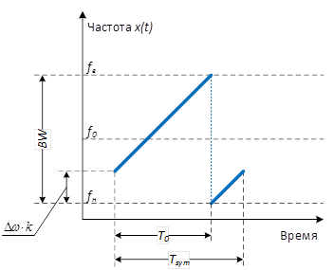Принцип передачи символов информации блока данных физического уровня (PHY DATA UNIT) посредством широкополосного радиосигнала LoRa заключается в частотном смещении Частотное смещение относительно опорного ЛЧМ радиосигнала Опорный ЛЧМ радиосигнал где k=0,1,2,…,2SF – информационный символ, размерностью SF бит. (Рис 1.7.)

Рис 1.7. Передача блока данных относительно опорного радиосигнала.

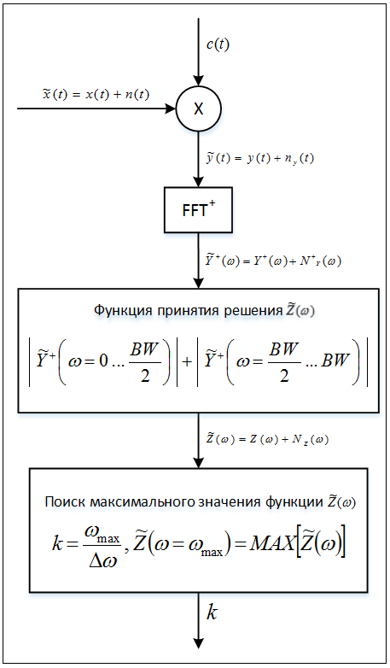Условная схема демодулятора сигнала LoRa, переносящего блок данных физического уровня, показана на Рис. 1.8. где k - значение декодированного приемником информационного символа.

Рис.1.8. Схема демодулятора LoRa.

1.2.4. Основным преимуществом радиоканала LoRa является его высокая помехоустойчивость. На Рис. 1.9. , 1.10. показано функционирование описанного детектора сигнала LoRa в условиях аддитивного белого гаусовского шума (отношение сигнал/шум SNR=0dB).

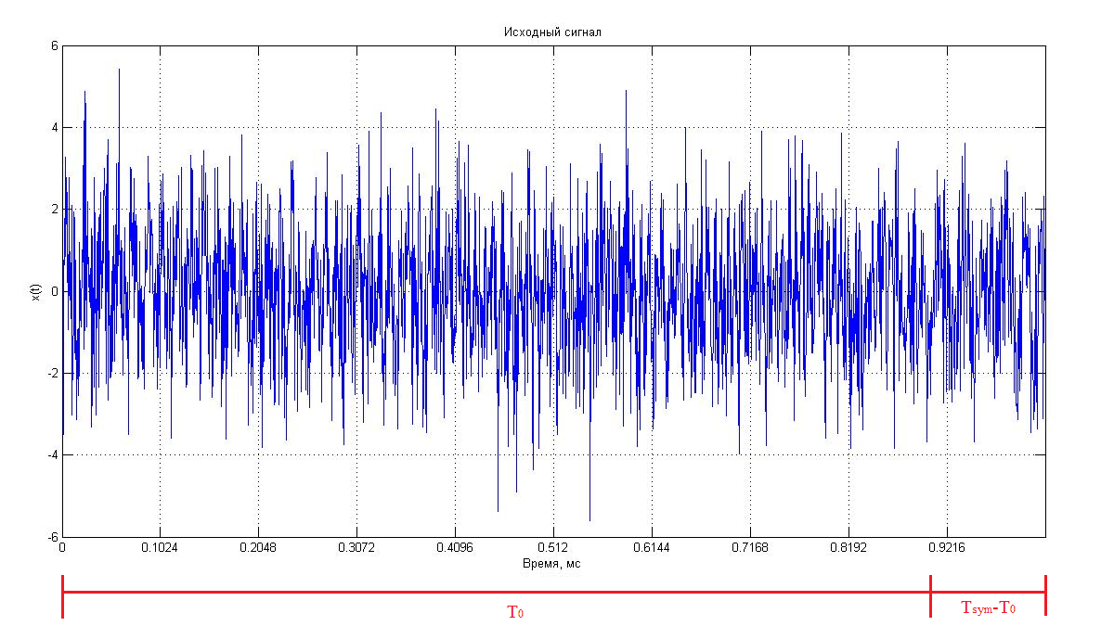

Рис.1.9. Исходный сигнал

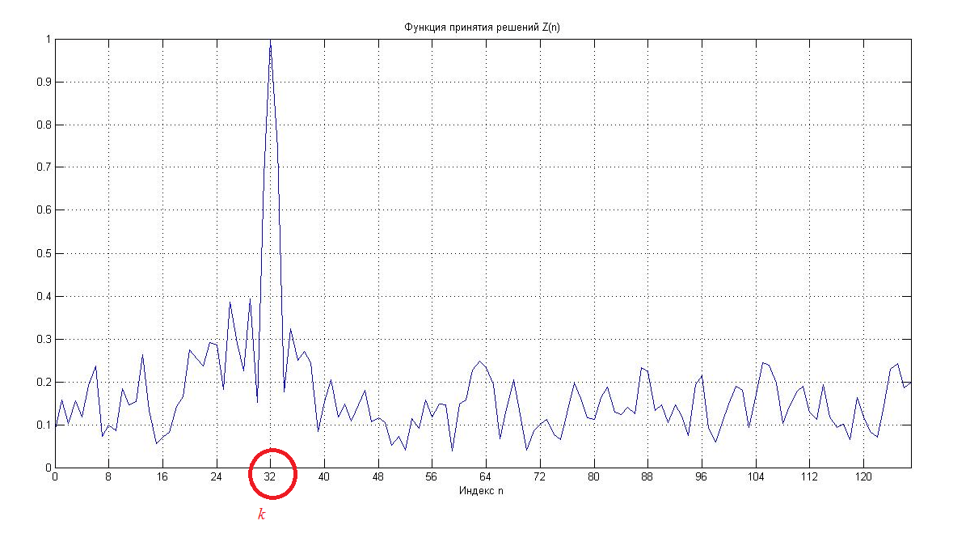Рис 10. Функция принятия решения.

В Табл. 1.1 приведены результаты моделирования в среде Matlab работы детектора при различных отношениях сигнал/шум и коэффициентах расширения спектра. Выбор параметров радиоканала существенно влияет на помехоустойчивость системы.

Таблица 1.1 Результат ошибок детектирования сигнала

|  |  |  |  |  |  |  |
| --- | --- | --- | --- | --- | --- | --- |
| **SNR/SF** | **SF7** | **SF8** | **SF9** | **SF10** | **SF11** | **SF12** |
| **0 дБ** | 0,9% | 0,5% | 0,2% | 0,1% | 0,1% | 0,0% |
| **-3 дБ** | 0,9% | 0,6% | 0,2% | 0,1% | 0,1% | 0,0% |
| **-6 дБ** | 2,0% | 0,6% | 0,2% | 0,1% | 0,0% | 0,0% |
| **-9 дБ** | 6,9% | 1,5% | 0,2% | 0,1% | 0,1% | 0,0% |
| **-12 дБ** | 18,0% | 5,8% | 1,3% | 0,1% | 0,0% | 0,0% |
| **-15 дБ** | 42,2% | 17,6% | 5,4% | 0,6% | 0,1% | 0,0% |
| **-18 дБ** | 68,9% | 44,2% | 18,0% | 5,1% | 1,1% | 0,1% |
| **-21 дБ** | 87,5% | 73,7% | 49,3% | 18,9% | 5,2% | 0,8% |

1.2.5. Основные характеристики радиоканала с использованием стандарта LoRа в зависимости от используемого радиочастотного спектра в диапазоне 863 – 928 МГц и других параметров приведены в Табл. 1.2.

Таблица 1.2

|  |  |  |  |
| --- | --- | --- | --- |
| **Параметр** |  |  |  |
| Частотный диапазон, МГц | 863 - 870 | 902 - 928 | 864-865,5 868,7-869,2 |
| Максимальное количество каналов | 35 | 64(UL)+8(UL)+8(DL) | 8 |
| Ширина спектра радиосигнала UL, кГц | 125/250 | 125/500 | 125 |
| Ширина спектра радиосигнала канала DL, кГц | 125 | 500 | 125 |
| Модуляция | LORA, GFSK, MSK | LORA, GFSK, MSK | LORA, GFSK |
| Мощность передачи UL, дБм | 2-14 20 | 10-28 | 2-20 |
| Мощность передачи UL, мВт | 1-25, 100 | 1-630 | 1-100 |
| Мощность передачи DL, дБм | 14 | 27 | 20 |
| Фактор расширения спектра SF (Spreading Factor) | 7-12 | 7-10 | 7-12 |

Данные по скорости передачи информации, рассчитанной по формуле Rb=SF•BW/2SF , для скоростей кодирования приведены в Табл. 1.3.

Таблица 1.3.

|  |  |  |  |  |  |  |
| --- | --- | --- | --- | --- | --- | --- |
| **SF** | **7** | **8** | **9** | **10** | **11** | **12** |
| **W, kHz** | 125 | 125 | 125 | 125 | 125 | 125 |
| **Rb, CR=1 (без кодирования FEC), бит/с** | 6 835,94 | 3 906,25 | 2 197,27 | 1 220,70 | 671,39 | 366,21 |
| **Rb, CR=4/5, бит/с** | 5 468,75 | 3 125,00 | 1 757,81 | 976,56 | 537,11 | 292,97 |
| **Rb, CR=4/6, бит/с** | 4 557,29 | 2 604,17 | 1 464,84 | 813,80 | 447,59 | 244,14 |
| **Rb, CR=4/7, бит/с** | 3 906,25 | 2 232,14 | 1 255,58 | 697,54 | 383,65 | 209,26 |
| **Rb, CR=4/8, бит/с** | 3 417,97 | 1 953,13 | 1 098,63 | 610,35 | 335,69 | 183,11 |

Данные по допустимым скоростям передачи данных (Data Rate – DR) в соответствии с частотным диапазоном 864-869MHz ISM Band приведены в Табл. 1.4.

Таблица 1.4

|  |  |  |
| --- | --- | --- |
| **Скорость передачи данных** | **Конфигурация (SF/W)** | **Скорость передачи данных на физическом уровне, бит/с** |
| DR0 | LoRa: SF12 / 125 кГц | 183 – 293 |
| DR1 | LoRa: SF11 / 125 кГц | 335 – 537 |
| DR2 | LoRa: SF10 / 125 кГц | 610 – 976 |
| DR3 | LoRa: SF9 / 125 кГц | 1 098 – 1 757 |
| DR4 | LoRa: SF8 / 125 кГц | 1 953 – 3 125 |
| DR5 | LoRa: SF7 / 125 кГц | 3 417 – 5 468 |
| DR6 | LoRa: SF7 / 250 кГц | 6 835 – 10 937 |
| DR7 | FSK: 50 kbps | 50 000 |

Анализ и обобщение информации показывает возможность применения технических решений группы стандартов IEEE 802.15, имеющих возможность использования методов модуляции основанных на FSK с различными кодовыми конструкциями для построения линий радиосвязи тактического звена. Применение модуляции FSK позволит организовать радиолинию удовлетворяющую минимальным требованиям к передаче информации со скоростью не менее 2600 бит/с для кодированной речи.

1.3. Проведен сравнительный анализ доступных аппаратных платформ для реализации радиолинии передачи информации с использованием широкого спектра частот и низкой мощности. Рассмотрены БИС для беспроводных приемопередающих систем, доступные на рынке полупроводниковых приборов, которые производят фирмы «Analog Device», «Atmel», «Coronis Systems», «Fujitsu», «Granansen AS», «Honeywell Infineon Technologies AG», «Inova», «Maxim», «Microchip», «NEC Electronics», «Radiocrafts», «RF Monolithics Inc.», «Semtech», «STMicroelectronics», «SunRay», «Telecontroll»i, «Texas Instruments», «Wavecom», «Xemics» (Приложение 1).

Сделан вывод о том, что наиболее перспективные БИС, построенные с использованием гибридных технологий и имеющие в своем составе модем, это микросхемы – приемопередатчики компании «Semtech» и их аналоги. Эти БИС имеют большую базу данных программного обеспечения с открытым кодом, что существенно облегчает разработку приложений. Диапазон рабочих частот включает наиболее востребованные, применяемые для построения радиолиний тактического звена 137 – 175 МГц, 410 – 525 МГц, 862 – 1020 МГц. Имеется возможность выбора видов модуляции и кодовых конструкций. Используются стандартные виды интерфейсов.

Альтернативным решением может быть использование БИС фирмы «Analog Device», однако они используют безлицензионные частоты в узком диапазоне ISM и имеют меньшую чувствительность приемной части при использовании аналогичных видов модуляции. Кроме того, выходная мощность передающей части требует использования дополнительных усилительных структур для удовлетворения энергетических потребностей радиолинии.